－総務省・文部科学省「スポーツ拠点づくり推進事業」承認・全国高校選抜遠的弓道大会－

１．主催 久留米市、紫灘旗全国高校遠的弓道大会実行委員会
２．共催 西日本新聞社、福岡県弓道連盟、久留米市教育委員会
（財）久留米市体育協会、（公財）久留米観光コンベンション国際交流協会
３．後援 総務省、文部科学省、（一財）地域活性化センター、
（予定を含む）
（公財）全日本弓道連盟、（公財）全国高等学校体育連盟、
（公財）全国高等学校体育連盟弓道専門部、全九州弓道連盟連合会、
福岡県教育委員会、福岡県高等学校体育連盟、真木和泉守保臣先生顕彰会
４．主管 福岡県筑後地区弓道連盟
（予定）
５．協賛 水天宮、コカ・コーラウェスト（株）、久留米青果（株）、（株）スミフル 他
６．期日 平成２６年８月１６日（土）、１７日（日）
７．会場 久留米総合スポーツセンター陸上競技場（特設射場）
〒830-0003 福岡県久留米市東櫛原町１３５
（電話）０９４２－３９－６６６６
８．受付 平成２６年８月１６日（土） 午後３時３０分まで（陸上競技場内受付）
９．開会式 平成２６年８月１６日（土） 午後５時００分から（於：県立体育館）
10．競技開始 平成２６年８月１７日（日） 午前８時３０分から
11．大会日程
期 日 | 時 間 | 内 容 | 会 場
８月１６日（土） | 10：30～15：30（予定）  ～15：30（予定）  16：00～（予定）  17：00～（予定） | 公開練習  大会受付  監督者会議  開会式 | 陸上競技場「特設射場」  陸上競技場  市武道館「研修室」  県立体育館
８月１７日（日） | 8：30～（予定）  8：50～（予定）  15：30～（予定） | 矢 渡  競技開始  表彰式 | 陸上競技場「特設射場」  陸上競技場「特設射場」  陸上競技場「特設射場」


12．競技内容
- 種 類 ： 団体競技
- 種 目 ： 遠的競技
- 種 別 ： 高校男子の部・高校女子の部
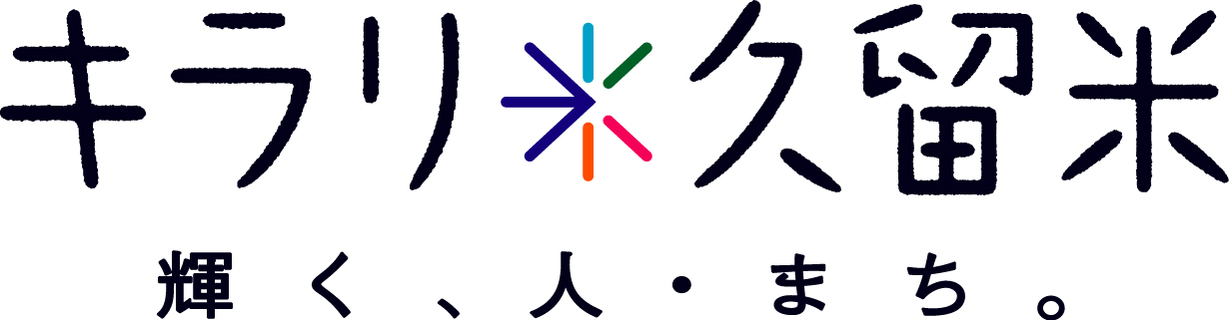
- 参加人員 ： 選手３名・補欠１名・監督１名

13．参加資格
（１）「参加資格選出基準（4ページ）で定められたブロック毎の校数以内で、各都道府県予選及び地
区大会等の成績上位校で、都道府県弓道連盟会長又は、各ブロック弓道連盟連合会長が承認した
高校生。
（２）ただし、次に掲げる高等学校については、主催者推薦枠として優先出場を認める。
- 前年度優勝校、準優勝校
- 前年度「全国高等学校弓道選抜大会」の団体優勝校・準優勝校
（３）出場する選手は、あらかじめ健康診断を受け、在学する学校長の承認を必要とする。

14．競技上の規定及び方法
- （公財）全日本弓道連盟弓道競技規則及び（公財）全国高等学校体育連盟弓道競技規則による。
- 行射は立射で行う。
- 種目は遠的競技（射距離６０ｍ、直径１００cmの霞的、的中制、標的の中心は地上９７cm、傾斜１５度）とする。
  - 予選は１団体２４射（各自４射２回）を行い、的中数の上位から順次、男女各８団体を通過とする。
  - 決勝はトーナメント法で、的中数により順位を決める。決勝トーナメント戦は、１団体１２射（各自４射１回）とする。
  - 同中の場合、１団体３射（各自１射）の競射を行う。競射の１本目は予備矢から使用する。
- 時間制限
１団体１２射の場合は、６分以内とし、５分３０秒で予鈴の合図を行う。
- 弓具は日本弓具を使用すること。
- 選手は４矢の他に予備矢を用意すること。同中競射の１本目は予備矢から使用する。
- 選手交代 ＊(公財)全国高等学校体育連盟弓道競技規則による
  - 登録選手（4名）以外は認めない。
  - 交代は3回までできる。ただし第4控室に入るまでに大会本部に届けること。
  - 届出は所定の用紙で監督が提出すること。
  - 交代した選手の再出場は認める。
（８）参加申込書に記載した立順は変更することができない。
（９）予選の立順及び決勝トーナメント戦の組合せは、実行委員会において抽選により決定する。

15．表彰
- 上位８団体を表彰する。優勝（1団体）・２位（1団体）・３位（２団体）・５位（４団体）
- 優勝団体には、優勝旗、優勝カップ（次回大会で返還）を授与する。

16．参加申込み方法
- 申込み方法
申込みは、別紙参加申込書に必要項目を記入後、「都道府県弓道連盟会長」又は「各ブロック弓道連盟連合会長」の承認を得てから（２）の申込先宛に郵送にて申込むこと。

- 申込先
〒８３０－００４２ 福岡県久留米市荘島町１１－１（荘島体育館内）
紫灘旗全国高校遠的弓道大会実行委員会事務局（久留米市市民文化部体育スポーツ課内）
TEL０９４２－３０－９２２６ FAX０９４２－３８－２２５９
- 申込締切日 平成２６年７月１１日 当日消印有効。（締切日厳守）

17．公開練習
- 開催日 平成２６年８月１６日（土）午前１０時３０分から午後３時３０分
- 場 所 久留米総合スポーツセンター陸上競技場（特設射場）
- 申込み 当日、先着順の受付とする。
- 練習内容 各団体４矢１回を２回までとし、行射時間は６分以内とする。
- 仮設射場 公開練習場と別に、仮設の練習射場を設置します。（回数制限なし）

18．その他
- 監督者会議
日 時 平成２６年８月１６日（土）午後４時００分から
場 所 久留米市武道館「研修室」
- 決勝トーナメント抽選会
日 時 平成２６年８月１７日（日）予選終了後
場 所 久留米総合スポーツセンター陸上競技場（特設射場）
- 表彰式
日 時 平成２６年８月１７日（日）午後３時３０分を予定（競技の進行により変更あり）
場 所 久留米総合スポーツセンター陸上競技場（特設射場）
- 宿泊補助
久留米市内の実行委員会指定の宿に宿泊された団体に対しては、選手１名あたり3,000円程度（予算の都合上減額する場合あり）の宿泊補助を実施。なお、宿泊手続きについては、後日宿泊申込書を別途送付。
- 交通費補助（東日本大震災復興特別支援事業）
東北ブロックから姉妹都市である郡山市より１校に限り招待し、交通費の実費相当額の補助を実施。なお、手続きについては、参加申込後、関係書類を別途送付。
- 注意事項
  - 競技中の疾病・傷害などへの応急対応は、主催者側で行うがその責は負わない。
参加者は健康保険証を持参すること。
  - 監督は、学校長の認める指導者とし、それが外部指導者の場合は、傷害・賠償責任保険（スポーツ安全保険等）に加入していることを条件とする。
  - 服装について
開会式・・・弓道衣を着用のこと。
競技・表彰式・・・弓道衣を着用のこと。
  - 個人情報について
参加申込書に記載される個人情報について、プログラムならびに大会報告書等へ、学校名、氏名、学年、記録などを公表、記載させていただきます。
また、主催者で撮影を行った選手等の写真については、大会ＰＲ用のチラシ・ポスター・ホームページ等へ使用させていただきますので、あらかじめご了承願います。

